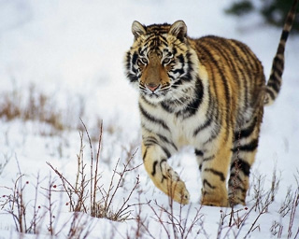

Амурский тигр – самая крупная на земле дикая кошка. Великолепный, грациозный, могучий зверь. Взрослый самец весит триста с лишним килограммов. Ему ничего не стоит перепрыгнуть через поваленный кедр с убитым оленем в зубах. Крупные размеры и вес не мешают этому хищнику абсолютно бесшумно передвигаться по кустарникам и камышам.

В охоте ему помогают необыкновенный ум, тонкий слух и сила. К добыче тигр подкрадывается, припав к земле, и в несколько огромных прыжков настигает ее. Охотится он на кабанов, оленей, лосей, не брезгует и зайцем. Может и на медведя напасть, если тот меньше его. По ночам в тайге трепещет все живое, услышав громовой рев тигра, вышедшего на охоту. В глухих таежных распадках в логове тигрица рождает двух-трех котят. Полгода они питаются молоком матери и до трех лет ходят за нею – учатся охотиться.

**Амурский тигр**

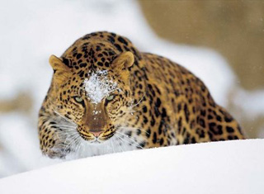

Леопард – одна из самых красивых кошек. Он в два раза меньше тигра, но очень смел и силен. У этого ночного охотника отличное зрение, слух и нюх. Он ловок и проворен. Несколькими прыжками, выскочив из засады, зверь настигает косулю и кабаргу. Если же ему самому грозит опасность, он исчезает в кроне дерева или быстро взбирается на неприступные скалы.

Желто-рыжая пятнистая шкура делает леопарда совсем незаметным среди кустов и высокой травы. Живет он на лесистых холмах, на горных плато. В самых потаенных уголках – под завалами бурелома или в зарослях на горных кручах – устраивает логово. В потомстве у леопардов обычно бывает два котенка. Они появляются весной, и мать воспитывает их до самой зимы. Амурский леопард – исчезающий подвид. В природе осталось не более сорока животных. Они гибнут от браконьеров, из-за лесных пожаров.

**Амурский леопард**

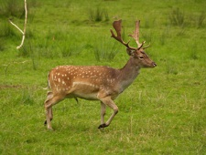

1. **Опиши животное:**

- название; - где живет? (Дальний Восток, берлога, нора, дупло …)

- как выглядит? (окраска, длина шерсти т.д.) - где добывает корм?

- как защищается? - что ест?

- у него есть враги? - как называют его детенышей?

«Олень-цветок» - так называли этого оленя в Древнем Китае за его пятнистую летнюю окраску меха. Изящный, стройный, с красивыми, устремленными вверх рогами, этот олень – украшение приморских лесов. Люди охотились на него из-за молодых рогов – пантов, из которых добывают ценное лекарственное вещество. Теперь его получают из рогов живых оленей, которых для этого специально разводят.

А в широколиственных лесах Приморья пасутся небольшие стада их диких собратьев, поедая травянистые растения, листья и побеги дикого винограда, липы и монгольского дуба. Спасаясь от жары и гнуса, олени поднимаются на вершины горных хребтов, обдуваемые ветром, там и отдыхают. Зимой их пища – ветки амурского бархата, молодые побеги липы, клена, ясеня…

**Пятнистый олень**

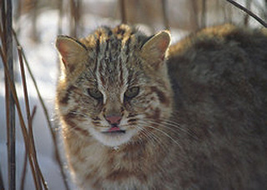

1. **Назови детенышей**

У лисы – лисенок. У медведя - … У бурундука - … У тигра - …

У лося - … У бобра - … У белки - …

Этот дикий кот похож на домашнего, но значительно крупнее. У него большие клыки, длинные усы, хвост короче и более густой мех. Сам зверь стройный, длинноногий, плотного телосложения. Амурский кот живет в густых сумрачных лесах по горным склонам, на скалистых утесах и каменных россыпях, в дуплах деревьев.

Как стемнеет, он выходит на промысел. Ест мышей, птиц, яйца и птенцов. При случае не отказывается и от рыбы, ящериц, ужей, лягушек. Нападает на белок, бурундуков, зайцев. Благодаря отваге, силе и ловкости лесной кот может одолеть и молодую косулю. Он предельно осторожен и мгновенно прячется в ветвях дерева при малейшей опасности. А при нападении другого хищника - яростно защищается.

Имейте ввиду, дикие коты, взятые даже совсем маленькими и слепыми, в неволе не приручаются.

**Амурский лесной кот**

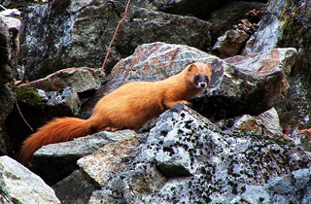

**Как ласково.**

Рысь – рысенок Лось - лосик

Мышь – мышонок Еж - ежик

Медведь – медведушка Заяц - зайчик

Родственник горностая, колонок гораздо крупнее его, он величиной с небольшую кошку. У него пушистый хвост и пышный, густой яркий мех, особенно красивый зимой. Для жилья он выбирает редколесья, поймы рек и леса с полянами. Там много грызунов: мышей, полевок, водяных крыс. Охоту на них зверек начинает, как только стемнеет.

Свой «дом» он устраивает в дуплах, в пустотах под корнями деревьев, использует под жилье норы бурундуков и водяных крыс, расширяя и углубляя их. Дно гнездовой камеры зверек утепляет шкурками съеденных грызунов. Там по весне у самки появляются слепые, покрытые реденьким светлым пухом котята. Сначала мать кормит их молоком, потом начинает приносить мышей. А уже с осени молодые колонки добывают себе пищу сами.

**Колонок**

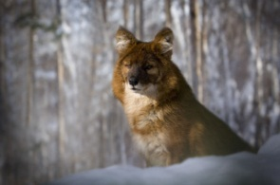

**У кого - кто?**

У бурундука – бурундучок, бурундучата. У кабана – кабаненок, кабанята.

У соболя – соболенок, соболята. У волчихи -…У тигрицы -…У медведицы -… и т.д.

Красный волк получил свое название за яркий рыже-ржавый цвет меха. По величине и внешнему виду он похож на крупную собаку. А вот заостренной мордой и пушистым большим хвостом напоминает лисицу. Зимой мех у волка длинный, густой, мягкий. Летом - короткий и жесткий. Этот редкий зверь очень осторожен и хитер. Живет он в горах и лесных зарослях.

Увидеть красного волка удается нечасто. Но осенними ночами можно услышать его громкий пронзительный вой, разносящийся далеко вокруг. Охотятся звери стаями, наводя страх на копытных животных. Заметив жертву, они окружают ее, постепенно окружая, смыкают кольцо. Их добычей становятся косули, пятнистые олени и горные бараны.

От стаи красных волков, начавшей погоню за жертвой, не спастись даже быстроногому оленю. Хищники будут преследовать его до тех пор, пока он не выбьется из сил, а потом начнут нападение.

**Красный волк**

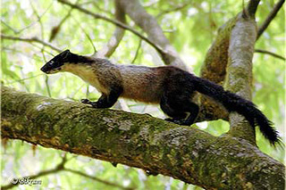

**Харза**

1. **Один-много.**

* Бурундук - много бурундуков – бурундучат,

Соболь – много соболя – соболят.

Лось, косуля, бобр, олень т.д.

Харза - крупная, красивая куница. Живет она в смешанных и хвойных лесах в дуплах высоких деревьев. У этой хищницы гибкое, пружинистое тело, длинный хвост и короткие цепкие лапы. Недаром она и по деревьям бегает так же проворно, как по земле. Спасаясь от преследования, харза молниеносно взбирается на дерево и, прыгая с ветки на ветку, уходит верхом. Весит она всего четыре килограмма, но нападает и на кабаргу.

Силы и смелости ей не занимать! Вместе с подросшими детенышами харза может загнать даже взрослую косулю. Ловит она мелких зверьков, грызунов, птиц, разоряет их гнезда. Любит дикий мед, орехи и ягоды.

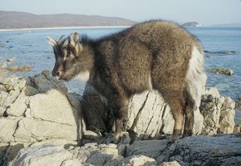

1. **Назови лишнее слово**

Кабан, кошка, рысь, хорек, олень (кошка);

Косуля, волк, баран, тигр (баран);

Глухарь, сова, тетерев, белка. (белка).

Горные антилопы-горалы похожи на безбородых домашних коз. Живут они на малодоступных скалистых утесах. Бегают горалы плохо, зато по гористым кручам передвигаются виртуозно. Сильные пружинистые ноги легко переносят этих крупных и проворных зверей с камня на камень, с уступа на уступ. Цепляться за неровности камней помогают им узкие, острые по краям копыта. Горал может прыгнуть на три метра в высоту и сразу оказаться недосягаемым для волков.

Небольшими группами животные пасутся на горных склонах, питаясь травой, молодыми ветками кустарников. В лесу едят грибы, желуди, дикий виноград. А к морю спускаются отведать водорослей и попить соленой воды. От холода горалов защищает пышная, длинная шерсть с мягким пухом. В потомстве у горных антилоп бывает по два ягненка, которые уже на пятый день после рождения всюду ходят за матерью.

**Горал**

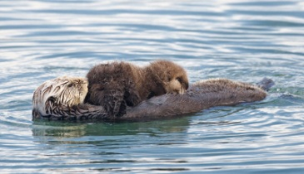

1. **Скажи правильно**

Олененок у оленихи. Барсучонок у …

Тигренок у …

Бурундучок у …

**Калан**

Каланы, или морские выдры, - забавные, миролюбивые животные. Они обожают отдыхать на спине, покачиваясь на волнах, будто бревнышки. Наберут морских ежей и лакомятся своей колючей добычей. За этим лакомством каланы ныряют на дно моря. Там собирают моллюсков и крабов, ловят осьминогов. А наедятся - закутаются в водоросли, чтоб не унесло в море, и спят. Только в штормовую погоду да зимней ночью они выбираются на берег.

Когда рождается малыш, самка держит его у себя на груди и постоянно осматривает: не загрязнился ли мех? Вылизывает его, расчесывает. Но каланенок становится день ото дня тяжелее. Тогда мать берет его передними лапами и несет перед собой. Так «стоя» и плывет с ленивым дитятей. Сам он начинает плавать через две-три недели.

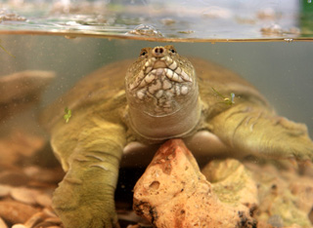

**Дальневосточная черепаха**

1. **Подбери парное слово**

Берлога – дупло, медведь - …(берлога). Лиса – хитрая, заяц - …(трусливый). **Скажи наоборот**

Смелый – боязливый. Злой - … Молодой - …

В приморском крае живет странная черепаха – мягкотелая. У нее нет крепкого костного панциря, покрытого роговыми щитками, как у других знакомых всем черепах. Ее спинной и брюшной щиты состоят в основном из хрящевой ткани и покрыты мягкой кожей. Зато характер у этой черепахи далеко не мягкий: обороняясь, она яростно кусается.

Живет она в реках и озерах, питается рыбой, лягушками, головастиками. Закапывается полностью в ил и, выставив наружу кончик морды, поджидает добычу. На берег выбирается только для того, чтобы отложить яйца. Причем самка делает это по три раза за лето, каждый раз откладывая по нескольку десятков яиц! Черепашата выбираются из скорлупок через два месяца и сразу бегут в воду, которая становится их домом на всю жизнь.

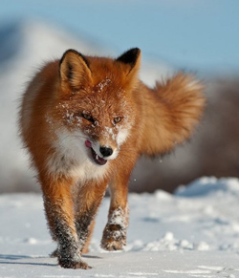

На самом деле, лиса – это не самое редкое животное на территории нашей могучей державы. Один из ее видов на сегодняшний день мало изучен - это лиса-огневка, которая так была названа за свой огненно-рыжий окрас без светлой ряби по бокам и спине.

Огневку даже выделил зоолог Александр Миддендорф в отдельный подвид анадырской лисицы по месту добычи на азиатском побережье Берингова пролива еще в 1875 году. Места обитания этой лисицы – Андырский край, Курильские острова и Сахалин.

Но родиной огневки является Камчатка, именно здесь она себя чувствует особенно привольно. Сам полуостров вулканов, как его называют в народе, мало освоен и заселен людьми, здесь мало населенных пунктов, а на восточном побережье более чем на миллион гектаров раскинулся Кроноцкий заповедник.

На сегодняшний день рыжих лис насчитывается порядка 5-6 тыс. особей. Некоторые зоологи выделяют их в самостоятельный подвид - Vulpes vulpes kamtshadensis, мотивируя это тем, что у огневок череп крупнее, чем у их собратьев в других регионах Российской федерации.

Камчатский край для «рыжей красотки» – это гастрономический рай. Основное занятие лисы – это мышкование, также она охотится на грызунов или на пернатых, которые и составляют большую часть ее рациона. А если ей повезет, то она может поймать более крупную жертву – зайца-беляка или белую куропатку.

Лиса-огневка – превосходный охотник: она находит норы своих жертв даже под толстым слоем снега и вынюхивает заячьи следы. У нее очень острое обоняние. Охотится она в одиночку. Как и остальные лисы, ищет себе подобных лисица только лишь в период спаривания.

Не брезгует лисица и красной рыбешкой. Она даже способна совершить длительное путешествие к морскому побережью, чтобы полакомиться выброшенной на берег волной мертвой рыбой, в основном, тихоокеанским лососем. В трудные периоды огневка вынуждена питаться травами и ягодами, произрастающими на Камчатке.

**Камчатская лисица**

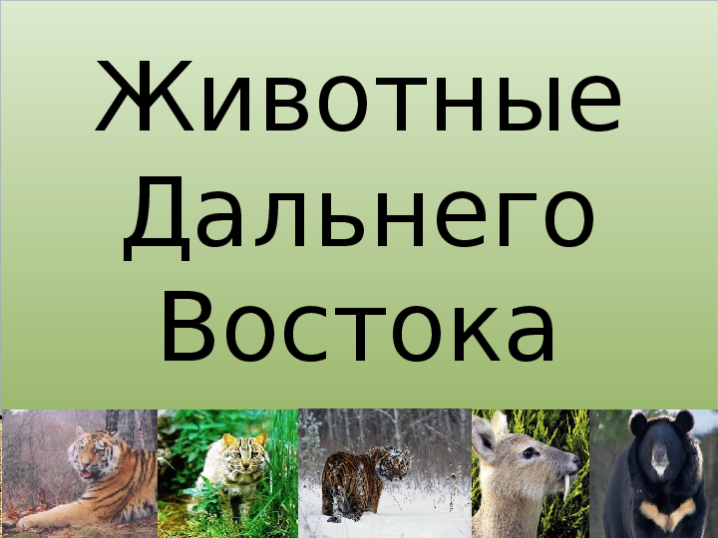

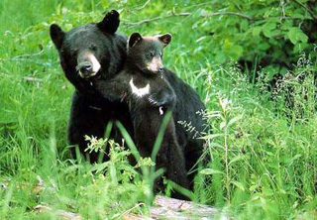

1. **Про кого говорят?**

Залегает в берлогу - …,

Делает запасы в дупле - …,

Лапу сосет - …, Впадает в спячку - …

Гималайский медведь по величине сильно уступает своему бурому собрату. Вот и старается не встречаться с ним на лесных тропах. Зато он красивее: шерсть черная, блестящая, а на груди – белое пятно, за что его зовут белогрудым. Да еще длинные уши, по которым его легко отличить от бурого медведя.

Этот любитель орехов, желудей, кореньев и ягод живет в старых, зрелых лесах. Забравшись на могучий дуб или кедр, медведь подтягивает к себе усыпанные желудями или орехами ветви. Он их сгибает или обламывает, а съев все, укладывает их рядом. Дерево приобретает плачевный вид, а в его кроне образуется «гнездо» из веток. Основательно разжиревший, осенью медведь впадает в спячку. Спит он в дупле крупного дуба или кедра пять месяцев. В феврале у медведицы рождаются обычно два медвежонка. Все лето и осень они не отходят от матери. Бывает, что и на следующую зиму они залегают в спячку вместе с нею.

# Гималайский медведь